**文档编号：飞驴自助旅游系统– SRS – *3.0***

***飞驴自助旅游系统***

**软件需求规格说明书**

**日期：2021年10月4日**

**文档变更历史记录**

|  |  |  |  |  |
| --- | --- | --- | --- | --- |
| 序号 | 变更日期 | 变更人员 | 变更内容详情描述 | 变更后的版本号 |
| 1 | 2021\9\29 | 用户组 | 撰写了软件需求规格说明书初稿 | V1.0 |
| 2 | 2021\10\1 | 用户组 | 完善了软件设计模型的顺序图 | V2.0 |
| 3 | 2021\10\4 | 用户组 | 重新检查，解决实际作品与文档之间的不一致 | V3.0 |
|  |  |  |  |  |
|  |  |  |  |  |
|  |  |  |  |  |
|  |  |  |  |  |
|  |  |  |  |  |
|  |  |  |  |  |
|  |  |  |  |  |
|  |  |  |  |  |
|  |  |  |  |  |
|  |  |  |  |  |
|  |  |  |  |  |
|  |  |  |  |  |
|  |  |  |  |  |
|  |  |  |  |  |
|  |  |  |  |  |
|  |  |  |  |  |
|  |  |  |  |  |
|  |  |  |  |  |
|  |  |  |  |  |
|  |  |  |  |  |
|  |  |  |  |  |

**目录**

1. 引言 4

1.1 编写目的 4

1.2 读者对象 4

1.3 软件项目概述 4

1.4 文档概述 5

1.5 定义 5

1.6 参考资料 5

2. 软件的一般性描述 6

2.1软件产品与其环境之间的关系 6

2.2假设与前提条件 6

3. 软件功能需求描述 7

3.1 软件需求的用例模型 7

3.2 软件需求的分析模型 7

3.2.1“监视老人状况”的用例描述 8

3.2.2“远程控制机器人”的用例描述 9

3.2.3“语音/视频双向交互”的用例描述 10

3.2.4“检测和通知异常情况”的用例描述 11

3.2.5“自主跟随老人”的用例描述 12

3.2.6“用户登录”的用例描述 13

3.2.7“获取老人信息”的用例描述 14

3.2.8“提醒服务”的用例描述 15

3.2.9“系统设置”的用例描述 16

4. 其它软件需求描述 17

4.1 性能要求 17

4.2 设计约束 17

4.3 界面要求 18

4.4 进度要求 18

4.5 交付要求 18

4.6 验收要求 18

5. 软件原型 19

# **1. 引言**

## **1.1 编写目的**

1)本文档的目的在于方便用户、分析人员和软件设计人员进行理解和交流。用户通过需求规格说明书在分析阶段即可初步判定目标软件能否满足其原来的期望，但是本文档主要是作为设计人员的软件开发的基本出发点和系统维护人员发现和添加新功能需求的基础，也是维护人员的技术支持文档之一。

2)本文档支持目标系统的确认。软件开发目标是否完成不应由系统测试阶段的人为因素决定，而应根据需求规格说明书中确立的可测试标准决定。

3)本文档控制系统进化过程。在需求分析完成后，如果用户追加需求，那么需求规格说明书将用于确定追加需求是否为新需求。如果是，开发人员必须针对新需求进行需求分析，扩充需求规格说明书，进行软件再设计。

## **1.2 读者对象**

用户，分析人员，软件设计人员，项目管理人员。

## **1.3 软件项目概述**

* 项目名称: 飞驴自助旅游系统
* 用户单位: 想于北京旅游的爱好旅游的客户
* 开发单位: 北京科技大学计算机学院18级软件工程无衣小组
* 软件项目的背景和大致功能：

现在社会很多人由于主观或客观原因越来越依赖于互联网，因此随着时代的发展各种移动应用app层出不穷，面向年轻人拥有广阔的消费群体。很多旅游景点可以通过在互联网上的宣传，不仅提升自己的知名度，带来财路，还促进了人们的消费。人们希望能旅游，并且是能从网上做好旅游攻略的出行，需要一个自助旅游系统来满足他们的需求。所以本网站以人民为本，惠民惠人，带来更多的方便与实用性给用户，我们一直是实力与做对于用户或客户使用更加方便更加高效地软件。

本项目基于项目背景开发一款支持网上景点订票的系统，用户需实名注册。本应用面向网上订票的消费者用户、经商贸易的商家景点用户。消费者用户需注册手机号、绑定微信银行卡等，商家需注册系统线上官网或是店铺。本应用致力于保护用户隐私、遵守一切法律、维护社会与绿色环保的开发过程。项目的开发面向消费者，商家，因此研发设计需要考虑两类用户而设计两种不同的系统实现不同的功能，消费者系统需要涉及分类推荐、搜索景点、经典筛选、预订、下单、付款、完成订单、订单评价等功能，除此之外，对消费者及订单的数据需通过数据库进行存储。项目研发过程中应考虑前端的美观和系统的优化，尽可能从需求、可行性、美观、效率等多个方面进行考虑，同时项目应考虑到用户的安全隐私、环保性、成本等问题，通过测试与用户的反馈对项目进行维护工作并更新版本和日志文档。

## **1.4 文档概述**

1）软件的一般性描述部分。它包括软件产品与其环境的关系、软件受到的限制和约束以及软件开发前的假设与前提条件。

2）功能需求描述部分。它主要分为系统的划分，软件各子系统的功能，设计约束和性能、界面、交付、验收四个方面的要求。

3）其它软件需求描述部分。它包括性能要求、设计约束、界面要求、进度要求、交付要求和验收要求。

4）软件原型。主要设计了软件运行不同功能时的界面，比如用户登录界面。

## **1.5 定义**

无

## **1.6 参考资料**

[1].软件工程.齐治昌，谭庆平，宁洪.北京:高等教育出版社，2012

[2].需求分析与设计.马素霞译.北京:机械工业出版社，2009

[3].面向使用的软件设计.刘正捷译.北京:机械工业出版社，2011

# **2. 软件的一般性描述**

## **2.1软件产品与其环境之间的关系**

本软件借助网站平台，给用户提供北京详细的自助旅游的服务。它所运行的外部环境如下表：

|  |  |
| --- | --- |
| 系统组成部分 | 外部环境 |
| 前端服务器 | Voe操作系统 |
| 后端服务器 | Windows操作系统 |

表1：软件与外界环境的交互关系

## **2.2假设与前提条件**

在开发这个网站时,我们假设用户熟悉基本的网站操作,管理员能够熟练的进行后台调试维护。

# **3. 软件功能需求描述**

## **3.1 软件需求的用例模型**

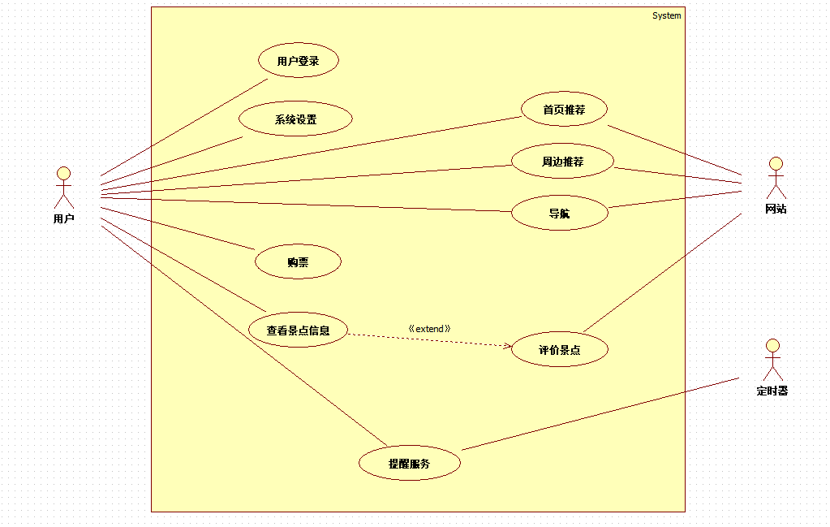

图1：飞驴自助旅游系统--用例图

## **3.2 软件需求的分析模型**

本部分描述系统的3个用例的设计。

### **3.2.1**“用户购票”的用例描述

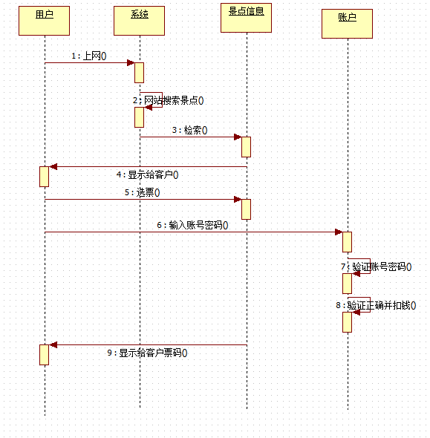

图2：飞驴自助旅游系统—“用户购票”顺序图

|  |  |
| --- | --- |
| 用例名 | 用户购票 |
| 用例描述 | 用户进行景点检索并购票 |
| 参与者 | 用户 |
| 过程 | 1. 用户进行上网操作 2. 用户在网站上进行检索景点 3. 系统将景点信息返回给用户 4. 用户进行选票操作 5. 用户进行账户登录验证身份 6. 成功扣钱后返回给用户订单信息和码 |

表2：“监视老人状况”用例描述表

### **3.2.2“用户评价”的用例描述**

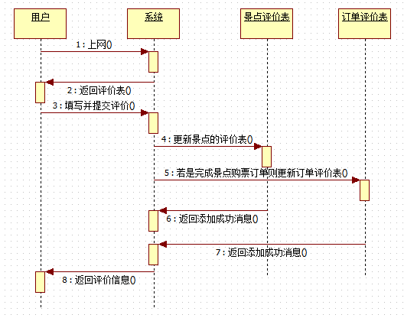

图3：飞驴自助旅游系统—“用户评价”顺序图

|  |  |
| --- | --- |
| 用例名 | 用户评价 |
| 用例描述 | 用户在网站上对景点进行评价 |
| 参与者 | 用户 |
| 过程 | 1.用户上网  2.用户得到评价表的信息  3．用户进行评价并提交  4.系统进行景点评价表的更新  5.返回用户评价的信息 |

表5:“远程控制机器人”用例描述

### **3.2.3“用户自助旅游”的用例描述**



图4 ：飞驴自助旅游系统—“用户自助旅游”顺序图

|  |  |
| --- | --- |
| 用例名 | 用户自助旅游 |
| 用例描述 | 用户通过网站平台进行北京的自助旅游 |
| 参与者 | 用户 |
| 过程 | 1. 用户进行注册并登录 2. 用户进行景点信息的浏览和检索 3. 系统返回给用户旅游景点的信息 4. 用户进行选票订票操作 5. 系统进行用户账户扣款操作并返回给用户订单信息 6. 用户查询旅游景点的路线 7. 系统接收用户要求并发送给导航系统路线信息进行查询 8. 导航系统返回给用户路线信息并返回给用户景点附近吃喝玩乐推荐 9. 用户进行景点评价并提交给系统 10. 系统进行评价表的更新并返回给用户评价信息 |

表4:“用户自助旅游”用例描述

# **4. 其它软件需求描述**

## **4.1 性能要求**

1).功能响应时间要求:网络连接建立后，云端服务器一定可以响应用户发送的请求;非常重要的功能不超过100ms,其余功能不超过460ms

2).视频清晰度要求:支持720p清晰度,信号传输流畅(对应的延迟要求为,在网络信号满格或少一格时不超过120ms),无卡顿无花屏

3).语音通讯质量要求:语音清晰可辨,信号传输流畅（延迟在网络信号满格或少一格时不超过100ms）

4).可靠性要求:用户使用该系统时,云端服务器能够访问，系统支持7*24长期稳定运行。

## **4.2 设计约束**

1).硬件约束:需要有电脑和操作系统

2).时间约束:必须要在2021年12月初完成这项开发工作的主要任务

3).技术约束:需要熟练的运用idea编写后端，熟练运用voe编写前端

## **4.3 界面要求**

用户的主要可视化界面，要求具有较高的观赏性。布局紧凑，有联系的组件尽量布局在一个页面中。针对机器人操控及功能选择菜单界面进行界面美化、优化，着重关注用户使用手机客户端软件关注老人实况的整个流程中的各个界面。

## **4.4 进度要求**

需要开发者在2021年10月中旬给出软件原型,并在同年12月中旬完成全部软件开发工作,完成验收与交付

## **4.5 交付要求**

交付内容：

1）.自助旅游网页

2）.软件设计规格说明书的电子文档

3）.使用说明书的电子文档和纸质文档

## **4.6 验收要求**

1).要求整个系统正常运行过程中无Bug，能在用户非正常操作的情况下报告错误但不至于崩溃。

2).要求整个系统各部分优化完毕，不存在编程过程中遗留的调试代码等影响用户体验的部分。

# **5. 软件原型**

1）本界面为用户进行登录的界面，用户需要输入注册时所选用的用户名并输入设定的密码即可。

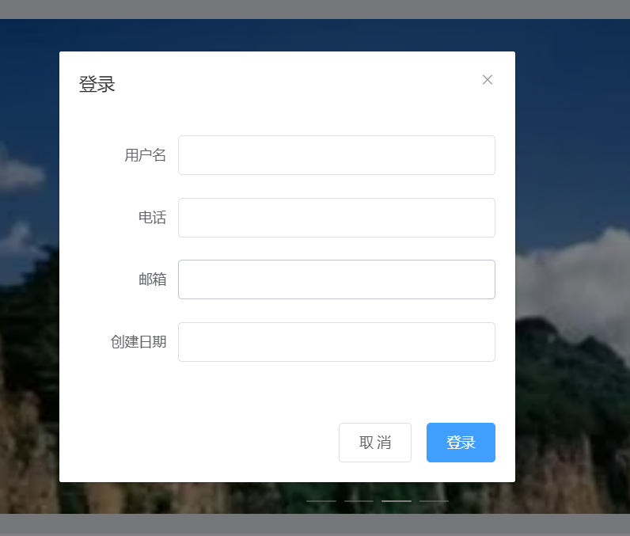

图11：飞驴自助旅游系统登录界面

3）本界面为管理员登录的界面。

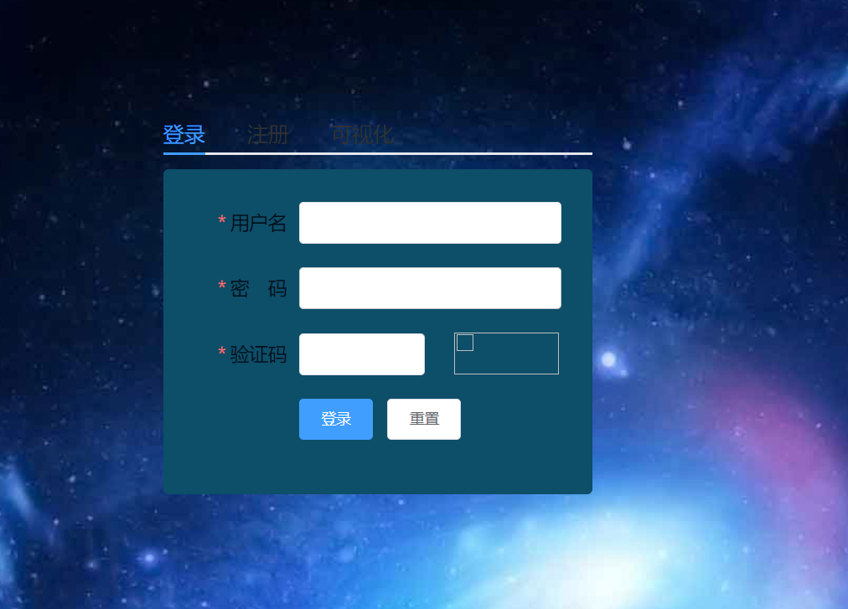

图12：飞驴自助旅游系统管理员登录界面

4）本图为飞驴自助旅游系统主界面

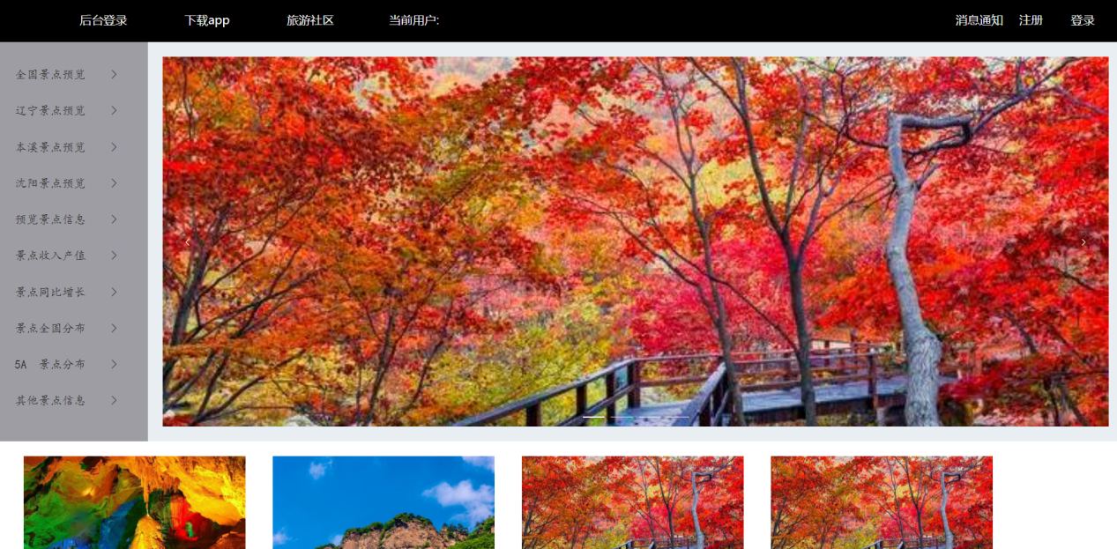

图13：飞驴自助旅游系统主界面

5）本图为飞驴自助提供的北京地图与导航

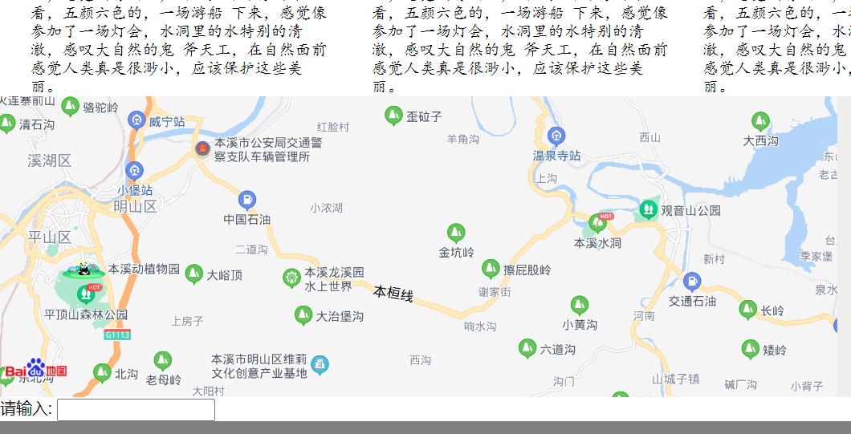

图14：飞驴自助旅游系统地图